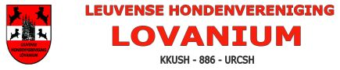

Beste Leden,
Het Lovanium bestuur hecht veel waarde aan de bescherming van uw persoonsgegevens (en dat uw privacy wordt gerespecteerd).
• uw persoonsgegevens, foto’s van uw honden, namen van uw honden te publiceren voor o.a. ledenlijst, website, clubblad en dergelijke meer.
Als Lovanium bestuur zullen wij uw persoonlijke gegevens dan ook met alle zorg en enkel en alleen voor de
Leuvense Hondenvereniging Lovanium gebruiken. Zodoende kunnen wij uiteraard dan ook niet aansprakelijk gesteld worden indien diefstal, hacking of iets dergelijks zich voordoet.

Voor akkoord :
Naam : ……………………………………………………………………………. Handtekening

Leuvens Hondenvereniging Lovanium
Katspoelstraat 1
3360 Bierbeek
Secretaris@lovanium-dogs.be

Dit formulier voor akkoord tekenen en ons terug te bezorgen !!!!!!

